助力“两清攻坚”，区市管中心在行动

10月18日按照区委工作部署，市管中心积极响应号召，组织中心公职人员迅速下沉挂钩锡西村，助力开展“两清”攻坚行动，大家聚集居民生活区、公共区域等重点区域，走街串巷进行拉网式排查，对无用的瓶瓶罐罐、泡沫箱等积水容器进行彻底清理，排除积水，清除垃圾，卫生死角，开展消杀工作，同时开展入户宣传，引导群众做好自身防护，积极参与爱国卫生运动。中心出动党员干部18人次，翻盆倒罐清理积水15处，清理垃圾12处，清理杂草杂物4处，出动清理机械设备1辆。党员干部带头冲锋、志愿者主动参与、群众自发配合，多方力量拧成“一股绳”，在全村范围掀起积极参与“防蚊灭蚊”爱国卫生运动的热潮。（图片附在后面）
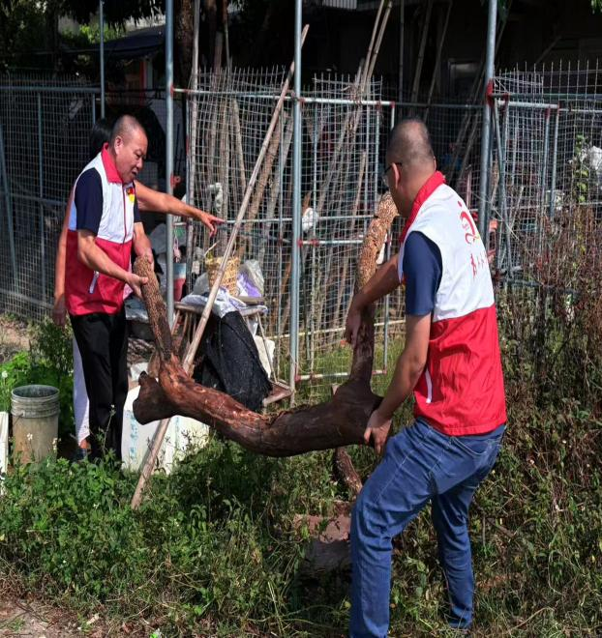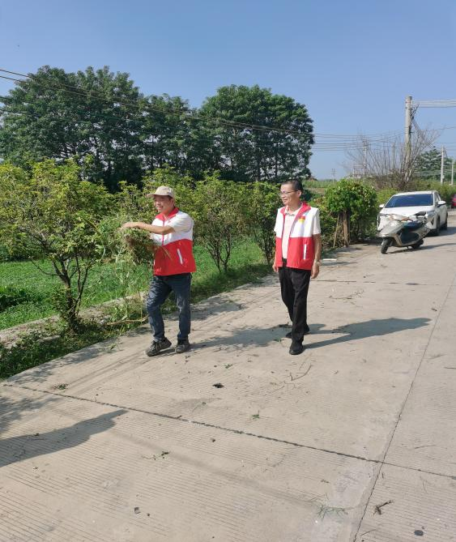
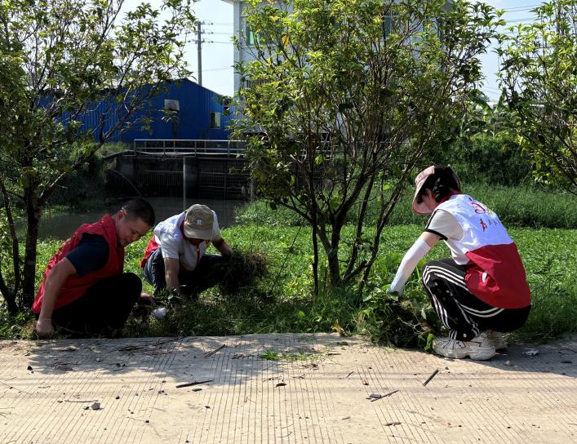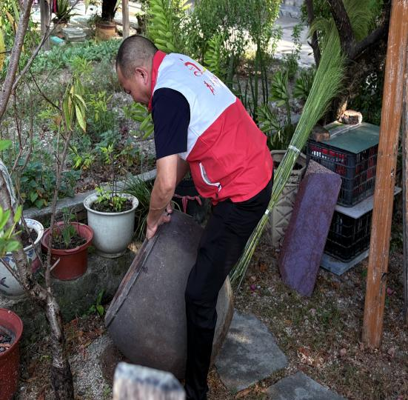
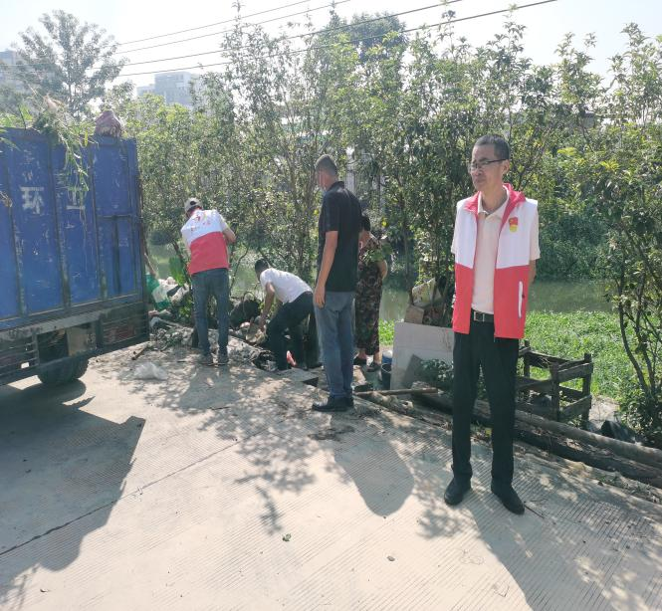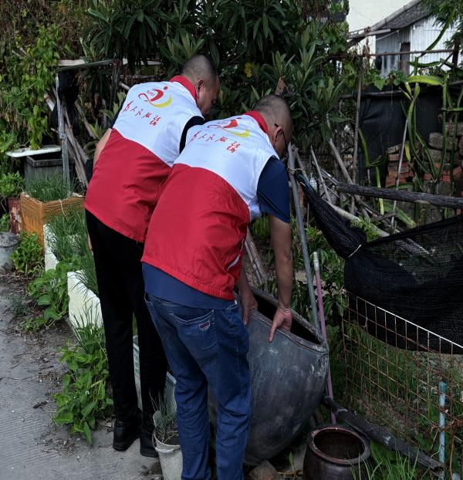

揭东区市场物业管理中心
2025年10月18日

